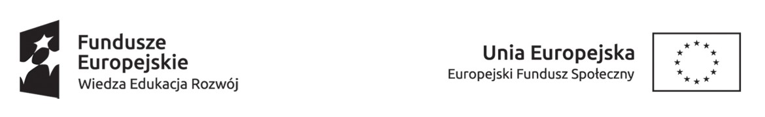

…………………………………..…..……
Nazwisko i imię

………………………………………………….
adres
………………………………………………….
adres c.d.
…………………………………………………
nr telefonu
…………………………………………………
adres e-mail

OŚWIADCZENIE
Po zapoznaniu się z ofertą projektu „Aktywizacja osób młodych pozostających bez pracy w powiecie gostynińskim (IV)”, realizowanego przez Powiatowy Urząd Pracy Gostyninie w ramach Programu Operacyjnego Wiedza Edukacja Rozwój 2014-2020, Poddziałanie 1.1.1 współfinansowanego przez Unię Europejską w ramach Europejskiego Funduszu Społecznego wyrażam wolę uczestnictwa w w/w projekcie.
Oświadczam że :
✓ spełniam kryteria kwalifikowalności uprawniające do udziału w projekcie,
✓ na dzień dzisiejszy nie uczestniczę w kształceniu formalnym w trybie stacjonarnym,
✓ w okresie ostatnich 4 tygodni nie brałem/am udziału w szkoleniach jak i kształceniu w formie studiów odbywających się w trybie niestacjonarnym finansowanych ze środków publicznych.

Jednocześnie zobowiązuję się do:
✓ przekazania informacji dot. mojej sytuacji po zakończeniu udziału w Projekcie do 4 tygodni od zakończenia udziału (podjęcie jakiejkolwiek pracy),
✓dostarczenia dokumentu potwierdzającego osiągnięcie efektywności zatrudnieniowej do 90 dni kalendarzowych po zakończeniu udziału w projekcie (umowa o pracę w wymiarze co najmniej 1/2 etatu).

Oświadczam, że jestem osobą:
✓ należącą do mniejszości narodowej lub etnicznej, migrant, osoba obcego pochodzenia: TAK/NIE*
✓ bezdomną lub dotkniętą wykluczeniem z dostępu do mieszkań: TAK/NIE*
✓ z niepełnosprawnościami: TAK/NIE*
✓ w innej niekorzystnej sytuacji społecznej: TAK/NIE*

Pouczony/a o odpowiedzialności za składanie oświadczeń niezgodnych z prawdą oświadczam, że wszystkie informacje podane powyżej są zgodne z prawdą.
Pouczenie: Składanie oświadczeń niezgodnych z prawdą podlega odpowiedzialności odszkodowawczej zgodnie z art. 361 i nast. Kodeksu Cywilnego oraz odpowiedzialności za błędy w składanych oświadczeniach woli zgodnie z art. 86 Kodeksu Cywilnego.
Wyrażam zgodę na przetwarzanie swoich danych osobowych zgodnie z rozporządzeniem Parlamentu Europejskiego i Rady (UE)2016/679 z dnia 27 kwietnia 2016r.

..…………………………… ……….………………………....
Data czytelny podpis
*właściwe podkreślić

